КОНСТРУКТИВНЫЕ РЕШЕНИЯ И ПРОЕКТИРОВАНИЕ РЕКОНСТРУКЦИИ ЗДАНИЙ

Особенности конструкций зданий различных периодов постройки

Конструктивные особенности здании исторической застройки, к которым могут быть отнесены здания, эксплуатирующиеся более 100 лет, заключаются в использовании стеновой конструктивной системы с различным расположением и числом несущих стен (при явном преобладании продольно-стеновой конструктивной схемы).

Фундаменты - в подавляющем большинстве случаев - ленточные бутовые, реже бутобетонные или кирпичные. На слабых и водонасыщенных основаниях (например, в зоне исторической застройки в Санкт-Петербурге) фундаменты расположены на основаниях из деревянных свай. При понижении уровня грунтовых вод ниже оголовка свай наступает быстрое разрушение последних, что требует своевременного усиления оснований и фундаментов.

Несущие стены зданий исторической застройки выполнены преимущественно из красного кирпича в сплошной цепной кладке. Замена части внутренних стен кирпичными столбами встречается только на отдельных участках и продиктована планировочными требованиями.

Междуэтажные перекрытия выполнены, как правило, по деревянным балкам, роль которых в обеспечении пространственного взаимодействия элементов здания существенно меньше, чем горизонтальных железобетонных дисков перекрытий в современных зданиях. Соответственно в зданиях исторической застройки был предусмотрен более частый шаг поперечных стен, выполняющих роль диафрагм жесткости, и предусмотрены меры, обеспечивающие взаимодействие пересекающихся стен (перевязка кладки, прокладка пачечного железа в горизонтальных швах кладки в уровне перекрытия и др.).

Несущие стены имеют утолщение (сверху вниз) в 1/2 кирпича (120 мм) в виде ступенчатого уступа с внутренней стороны в уровне перекрытия. Толщина стен и нижних этажах достигает 31/2 - 5 кирпичей (900-1300 мм). В случаях, когда перекрытия первого этажа выполнены в виде кирпичных сводов, толщина стен, воспринимающих распор сводов, достигает 6-7 кирпичей (1550-1800 мм).

Дощатые или паркетные полы выполнены по звукоизоляционной засыпке из песка или кирпичного боя. В наиболее капитальных ломах применены конструкции перекрытий с "плавающим полом", в котором конструкция пола опирается не на основные, а на дополнительные балки, уложенные по засыпке, что существенно улучшает звукоизоляцию.

С конца XIX века широкое распространение получают конструкции перекрытий по стальным балкам. Устройство по стальным балкам традиционного деревянного наката и пола сохраняло основной недостаток деревянных перекрытий - низкую огнестойкость. Устройство между металлическими балками кирпичных (а позже - бетонных) сводиков приблизило конструкции перекрытий по долговечности и огнестойкости к конструкциям кирпичных стен. С начала XX века получают широкое применение железобетонные перекрытия системы Ф. Геннебика, состоящие из главных балок, второстепенных балок и плиты, монолитно связанных между собой в процессе бетонирования перекрытия.

Крыши зданий исторической застройки - скатные, с организованным наружным водостоком со стальной (реже - черепичной) кровлей по деревянным или висячим стропилам. Этот тип конструкции крыши оказался наиболее востребованным вплоть до сегодняшнего дня. Появились только новые варианты кровельного покрытия - асбестоцементные листы, пластмассовая и металлическая черепица, и пр.

Широкие обследования кирпичных, крупноблочных и крупнопанельных зданий массового жилищного строительства в СССР показывают необходимость реконструкции этого фонда по градостроительным, функциональным и эксплуатационным требованиям. Поскольку для зданий, отличающихся предельно экономичными объемно-планировочными решениями, характерен высокий моральный износ. Натурные исследования несущих конструкций показывают, что недостатки этих конструкций относительно немногочисленны. В основном это недостатки решений узлов сопряжения стен и перекрытий и в редких случаях сверхнормативные прогибы панелей перекрытия. Однако все типы конструкций наружных стен подлежат утеплению в соответствии с действующими нормами, определяющими необходимость почти трехкратного увеличения сопротивления теплопередаче.

Широко распространенные совмещенные невентилируемые крыши (с наружным организованным или внутренним водоотводом) целесообразно реконструировать из-за низких теплоизоляционных качеств и частых протечек, вызванных как несовершенными технологиями устройства рулонных крыш, так и низким качеством работ и материалов.

Реставрация зданий и сооружений

Реставрация (лат. restauratio - восстановление) понимается как восстановление в первоначальном виде архитектурных произведений, пострадавших от времени или испорченных, искаженных последующими переделками. Таким образом, речь идет о восстановлении относительно сохранившихся памятников архитектуры, утративших элементы декора или отдельные элементы. Реставрацию не следует путать с новостроем - восстановлением полностью утраченного памятника.

Основная задача реставрации - сохранение памятников истории и культуры, позволяющее последующим поколениям осознать преемственность культуры, придающее смысл настоящему и вселяющее надежды на будущее. Реставрация зданий и сооружений исключительно сложный вид работ, требующий совместной деятельности различных специалистов, и в первую очередь архитекторов-реставраторов, инженеров и техников-строителей, а также археологов.

Среди архитектурных памятников мало зданий и сооружений, которые возводились в один прием. Большинство из них за долгие годы подверглись многочисленным переделкам, обросли пристройками и пр. Следовательно, перед началом реставрационных работ необходимо, основываясь на документах и снятых с натуры чертежах, точно определить время возведения и характер каждой части здания. Реставратор должен знать не только типологические характеристики сооружений отдельных исторических периодов, но и конструкции, т.е. стилевые и конструктивные черты, свойственные разным архитектурным школам. Таким образом, чтобы возвратить зданию первоначальный облик, нужно предварительно получить неоспоримые доказательства изменений, которым подверглось здание. Реставратор не имеет права изменить замысел мастера и, главное, не должен упустить при реставрации того, что было точно определено по оставшимся следам.

И если при ремонте и реконструкции здания мы можем использовать любые новые (более простые, дешевые или просто лучшие материалы), то это совершенно недопустимо при реставрации, когда жизненно важно сохранить старую кладку, использовать по возможности материалы, аналогичные тем, что применялись во время строительства памятника, и т.д. Поэтому, применяя новые материалы, мы должны придавать им такие же цвета, форму и структуру, как и у материалов, использовавшихся во время строительства.

Корректировка рабочего проекта реставрации ведется на протяжении всею периода работ, и окончание проекта совпадает с окончанием реставрации в натуре. Большие разрушения памятника архитектуры и невозвратимые утраты иногда исключают реконструкцию, а тем более полную реставрацию. Поэтому при инженерной реставрации таких памятников ограничиваются лишь необходимым укреплением уцелевших частей. Нельзя воспроизводить любой памятник культуры, если нет достоверных сведений о его первоначальном облике.

В процессе реставрации часто приходится укреплять сооружения, имеющие большие разрушения. При этом приходится в стены вводить вспомогательные конструкции, для чего в стенах приходится пробивать проемы и гнезда, ослабляющие конструкции. Поэтому даже временные поддерживающие конструкции (расчалки, подкосы, стойки, поперечные балки и др.) следует вводить с обязательным предварительным напряжением. С помощью поддерживающих конструкций (временных или постоянных) можно вывести памятник из аварийного состояния. В числе этих мероприятий - укрепление ослабленных конструктивных элементов, увеличение несущей способности степ, фундаментов, а при необходимости и выпрямление сооружения.

По данным академика И.Э.Грабаря, монументальное каменное строительство на Руси началось в X веке. Вероятно, к этому периоду относятся и первые мероприятия по поддержанию зданий. Так, в 1185 г. после пожара был заново отстроен Успенский собор во Владимире. Так же поступали и во всех европейских странах. Как правило, в новую постройку включались уцелевшие элементы первоначального здания.

Во второй половине XV века в Италии были изданы указы о поддержании архитектурных памятников. Однако реставрации памятников архитектуры в современном понимании, т.е. возвращения им первоначального вида на основании научных изысканий, еще не существовало. Только с началом применения научного подхода к восстановлению из больших фрагментов (руин) памятников архитектуры археологами совместно с архитекторами и строителями были разработаны методы реставрации, позволявшие восстановить облик памятника архитектуры. Впервые такие методы были опробованы в 1810 - 1813 гг. при восстановлении храма Веспасиана на Римском форуме. При раскопках Помпеи этот метод получил самое широкое распространение.

Современное состояние строительной техники позволяет консервировать памятники архитектуры на века в основном без применения дополнительных закрепляющих элементов конструкции. Если же без использования укрепляющих элементов невозможно обеспечить сохранность памятника, то они должны быть спрятаны в стены. Мы не имеем права вносить изменения во внешний облик, но должны обеспечить такое усиление, которое требуется для сохранения здания.

Применяемые в настоящее время строительные материалы и изделия имеют совершенно иные прочностные показатели, габариты, форму и цвет, чем в предшествующие эпохи. Поэтому необходимо избегать произвольного и слишком энергичного вмешательства в судьбу памятника архитектуры.

В каменных сооружениях наибольшему разрушению подвергаются внешние плоскости кирпичных стен на высоту до 2 м от поверхности земли. На этой высоте стены, как правило, имеют наибольшую влажность. Глубина разрушения кладки зависит от климатических условий, а также от качества и своевременности реставрационных работ.

Если по старой кладке при ремонтах была нанесена маловоздухопроницаемая краска, то ее необходимо удалить, применяя химические составы. Новые материалы, применяемые для реставрации стен здания, должны хорошо скрепляться со старыми материалами, обязательно сохраняя внешний облик здания. Вместо чисто известкового раствора для ремонта кладки следует применять смешанные цементно-известковые растворы, которые в кладке имеют паропроницаемость, близкую к известковой кладке и обеспечивающие быстрое испарение влаги.

При необходимости прикрепления обрушившихся деталей к сохранившейся части стены вся поверхность очищается от выветрившейся кладки и промывается (один-два раза) известковым молоком. Затем укладываются добавляемые кирпичи или детали на растворе из цемента в смеси с известью (до 30%).

При наличии трещин в кладке возможно инъецирование цементно-известкового молока в массив стены. Сначала раствор делают более жидким В:Ц=1:0,7, затем 1:1. В обоих случаях добавляют 20-30% извести-пушонки. После нагнетания раствора швы аккуратно заделываются без замазывания наружной поверхности кладки. Швы зачеканиваются полусухим раствором (известковое тесто 0,25 части, цемент 1 часть, песок 3 части, окись хрома для получения соответствующего цвета и железный сурик для тонировки). Путем нагнетания в стену упрочняющего раствора можно хорошо укрепить разрушающуюся кладку.

В состав работ по реставрации фасада обычно входят следующие операции:

очистка сухим песком или с водой либо обдувка воздухом загрязненных и поврежденных поверхностей;

ремонт кирпичной кладки, карнизов, цоколя, лепных деталей и пр.;

отбивка и восстановление штукатурки.

Работы по реставрации фасада здания выполняются в зависимости от их объема с использованием металлических инвентарных лесов, вышек или люлек.

Современные методы придания декоративных свойств каменным стенам включают:

использование разнообразных красок, обладающих самой широкой гаммой свойств;

выполнение фасадного ряда кладки из лицевого кирпича или керамических камней с тщательной расшивкой швов на фасаде;

декоративную наружную высококачественную штукатурку;

облицовку плитами естественного камня.

Прочность штукатурки и надежность сцепления ее с основанием проверяют простукиванием поверхности стен реставрируемого здания. Глухой звук свидетельствует о недостаточной прочности штукатурки и о неудовлетворительном сцеплении ее с основанием. При наличии глухого звука на площади более 0,25 м штукатурку отбивают, а затем делают новую. Отбивают штукатурку и при наличии сырости и высолов на поверхности стены. Места примыкания старой штукатурки к новой, а также поверхность старого грунта перед оштукатуриванием насекают и смачивают водой. Фактура штукатурки, выполняемой в процессе реставрации, должна соответствовать фактуре старой штукатурки. Опыт показывает, что в процессе реставрации в связи с небольшими объемами работ и сложностью поверхностей приходится наносить штукатурный раствор преимущественно вручную. При этом толщина слоя обрызга при оштукатуривании деревянных поверхностей должна быть не более 9 мм, а каменных - 5 мм. При выравнивании местных впадин общая толщина слоя обрызга не должна превышать 12 мм.

В процессе реставрации зданий различных периодов постройки, как правило, большое внимание приходится уделять лепным работам.

Ремонт лепных деталей или установку новых выполняют только после окончания общестроительных и специальных работ, предусмотренных проектом реставрации. При замене частей старых лепных деталей новыми последние должны быть изготовлены из тех же материалов, что и старые. Разрушенные лепные архитектурные детали или их части при ремонте полностью восстанавливают, для чего делают модели, по которым изготовляют формы для отливки. В качестве моделей могут служить аналогичные детали или их части из числа сохранившихся. Старые набелы окраски с лепных украшений очищают деревянным инструментом (применение металлического инструмента при этом не допускается). Для облегчения очистки набелы предварительно смачивают теплой водой. При отсутствии сохранившихся лепных деталей модель может быть изготовлена по архитектурному рисунку или фотографии. На оштукатуренные поверхности гипсовые лепные изделия устанавливают только после затвердения и просушки штукатурки. Влажность воздуха в помещении не должна превышать 60%. Крепление архитектурных деталей выполняется в строгом соответствии с проектом реставрации и расчетами на прочность.

Для наклейки элементов легкого лепного сборного карниза па стену и на потолок наносят тонкий слой гипсовой мастики, для временного крепления элементы через 1 - 1,5 м пришивают толевыми гвоздями. Карнизы тяжелых гипсовых деталей и лепные украшения потолков сложного профиля прикрепляют к основанию с помощью металлических скоб, проволочных закруток с антикоррозийными покрытиями или из нержавеющих материалов. Розетки для легкой (одноламповой) осветительной арматуры крепят к бетонному покрытию с помощью пробок.

Основные принципы проектирования восстановления, усиления и замены конструктивных элементов здания

В практике строительства, эксплуатации и переустройства зданий и сооружений различного назначения часто возникает необходимость восстановления и усиления частично разрушенных или поврежденных конструкций. Дефекты и повреждения возникают в результате: а) взаимодействия объекта с окружающей средой, б) взаимодействия элементов системы между собой и в) протекания определенных процессов в материалах, из которых состоят элементы здания. Восстановление и усиление конструктивных элементов здания, как правило, целесообразно во многих отношениях (прежде всего - экономическом).

В силу недостаточного внимания, уделяемого существующему жилищному фонду (прежде всего невыполнения плановых ремонтов с целью уменьшения всех форм износа) в течение последних десятилетий, во главу угла в ближайшей перспективе должны стать работы по переустройству зданий, включающие усиление и восстановление конструктивных элементов. Проектирование мер по усилению и восстановлению конструкций связано с целым рядом проблем, которые мало знакомы не только молодым специалистам, но и проектировщикам с большим стажем, так как акцент в подготовке профессиональных кадров строителей и работе проектных институтов всегда ставился на новом строительстве.

Во-первых, необходимо с высокой степенью достоверности определить фактическое состояние объектов ремонта, переустройства. Ведь часто не удается найти проектную документацию, а если она и сохранилась, то нет гарантии полного соответствия реальной конструкции проектному решению. Кроме того, на состояние конструкции оказали влияние различные факторы окружающей среды (дождь, снег, ветер, температурные перепады, агрессивные вещества и пр.), вызвавшие деградацию и структурные изменения в материалах.

Во-вторых, предлагаемая система проектных решений по усилению конструктивных элементов зданий должна удовлетворять ряду следующих условий:

а) экономической целесообразности;

б) технологической пригодности;

в) соответствия объемно-планировочному решению здания;

г) исключения психологического дискомфорта пользователей, вызванного общим видом конструктивных элементов (больших прогибов, потери устойчивости элементов, нарушенной фактуры поверхностей и пр.).

Важной составной частью проекта восстановления или усиления является его технологический раздел - проект производства работ, который должен предусматривать:

а) применение индустриальных конструкций, деталей, широко распространенных позиций сортамента металлопроката;

б) максимально возможное сокращение затрат ручного труда на строительной площадке (применение инвентарных оснасток, необходимых машин и механизмов, комплектной поставки конструкций и материалов);

в) применение современных эффективных технологий, обеспечивающих высокое качество работ;

г) соблюдение норм и правил техники безопасности, охраны окружающей среды.

В практике реконструкции накоплен большой арсенал методов "лечения" конструкций. Анализ дефектов и отказов конструкций показывает, что разброс запаса прочности разных элементов чрезвычайно велик. Более того, один и тот же элемент имеет разные уровни запаса прочности и долговечности при разных видах воздействия. Все виды дефектов и отказов можно классифицировать по трем группам:

1) ухудшающие функциональные характеристики здания;

2) влияющие на внешний вид объекта;

3) угрожающие безопасности людей.

Первые две группы отражают преимущественно состояние эксплуатационных характеристик конструктивных элементов, а третья группа - прочностные показатели.

С другой стороны, с целью разработки целесообразных технологических и конструктивных решений по восстановлению и усилению конструктивных элементов мы можем различать повреждения и отказы следующим образом:

1) по характеру распространения (общие и локальные);

2) по удельному весу в структуре объекта (значительные или местные);

3) по причинам появления (первичные, вторичные).

В любом случае проектное решение по ремонту конструкции должно включать весь комплекс строительных работ.

Подготовительные работы: вскрытие, обеспечение доступа к дефектной конструкции, разборка (при необходимости) смежных конструкций.

Основные работы: восстановление, усиление или замена конструкции, а также восстановление смежных конструктивных элементов.

Отделочные работы: восстановление внешнего вида конструкции, помещения, объекта в целом.

Типизация и классификация конструктивных решений позволяют создать своего рода "банк решений" по восстановлению и усилению (табл.1) для основных конструкций зданий. Использование такого подхода дает возможность уменьшить трудоемкость разработки и повысить качество проектной документации.

Таблица 1

Классификация методов восстановления и усиления конструктивных элементов зданий и сооружений

Элементы здания | Метод
 | Усиление | Восстановление | Замена
Основания | Инъекции, дополнительное уплотнение (упрочнение) | - | -
фундаменты | Устройство обойм, разгрузочных конструкций, изменение конструктивной схемы | Инъекции, штукатурки, устройство гидроизоляции | -
Стены, каркасы | Устройство обойм, шпонок, скоб, стяжек, разгрузочных поясов, изменение схемы | Инъекции, штукатурки | -
Перекрытия | Увеличение сечения, устройство затяжек, шпренгелей, изменение схемы | Штукатурка | Замена
Крыши | Увеличение сечения элементов, изменение конструктивной схемы | Восстановление отдельных элементов | Замена
Лестницы | Увеличение сечения элементов лестницы | Инъекции, штукатурка | Замена
Балконы | Увеличение сечения, изменение конструктивной схемы | Инъекции, штукатурка | Замена

Исходными данными для проектирования восстановления или усиления конструктивных элементов являются:

материалы технического обследования;

сведения о наличии у подрядчика необходимых материалов, строительных машин и механизмов;

геологические и климатологические данные об условиях места расположения объекта;

технико-экономическое обоснование целесообразности выполнения ремонтных работ.

Кроме того, должна учитываться степень повреждения (реальное состояние) конструктивного элемента, определяемая как отношение затрат на восстановление к затратам на возведение здания. При слабой степени повреждения (5-20%) восстановительный ремонт производится, как правило, без изменения конструктивной схемы и без детального технико-экономического обоснования. При средней степени повреждения (10-40%) восстановление производится с сохранением конструктивных элементов, находящихся в удовлетворительном состоянии. При сильной степени повреждения (40-80%) восстановление допускается только при технико-экономическом обосновании. Наконец, при степени повреждения более 80% речь может идти только о разборке объекта.

Для ряда проектных решений по восстановлению и усилению конструктивных элементов зданий и сооружений, требующих применения специальных приспособлений, устройств, оснастки, оборудования (например, устройства для закрепления грунта, конструкции подмостей для разборки, выносные и перегрузочные площадки, ограждения рабочей зоны, устройства для вывешивания кош и т.д.), обязательна разработка рабочих чертежей этих приспособлений. Все проектные решения должны приниматься на основе наработки как конструктивных, так и организационно-технологических вариантов с оценкой их сравнительной эффективности.

Таким образом, приступая к выбору метода восстановления или усиления конструктивного элемента, следует руководствоваться требованиями нормативных документов, а также в значительной мере тем, что называется здравым смыслом.

Усиление оснований эксплуатируемых зданий

Известно, что после периода приработки конструктивных элементов здания, составляющего 20-25 лет успешной эксплуатации, основания фундаментов функционируют, как правило, в "недонапряженном" состоянии. Большинство грунтов оснований под нагрузкой от массы здания уплотняются за счет уменьшения пористости грунтов, что приводит к увеличению их несущей способности. В общем случае, в зданиях старой постройки (преимущественно до середины XX века) имеется существенный запас прочности.

В то же время основания эксплуатируемых зданий и сооружений постоянно подвергаются широкому спектру воздействий, что может отрицательно сказаться на их несущей способности. Так, существенным фактором является воздействие влаги. Во-первых, возможно общее повышение уровня грунтовых вод (например, в результате сооружения водоема вблизи существующего здания и т.п.)- Во-вторых, К основаниям могут поступать поверхностные воды из-за плохого качества отмосток (тротуаров и других замощений), некачественной засыпки пазух котлованов после ремонта и т.д. В-третьих, вода может поступать из неисправных инженерных сетей (водопровода, канализации, теплотрассы). В этом же ряду факторов находится и суффозия - вымывание мелких частиц грунта водным потоком.

Климатические условия России определяют возможность появления в основаниях сил морозного пучения при наличии следующих условий:

пучинистого грунта;

увлажнения оснований;

значительных отрицательных температур в течение продолжительного периода времени (т.е. большой глубины промерзания).

При определенном сочетании гидрогеологических условий в пределах слоя сезонного промерзания грунты основания увеличиваются в объеме под действием сил кристаллизации льда в порах грунта. Опасен не только сам процесс замерзания и пучения грунтом оснований. Серьезные проблемы возникают и в процессе оттаивания. Во-первых, меняются физико-механические характеристики грунтов из-за накопления влаги под фундаментом в период замерзания. Во-вторых, очень опасно быстрое и неравномерное оттаивание весной (например, с южной стороны).

Таким образом, снижение несущей способности оснований чаще всего вызывается:

изменением гидрогеологических условий участка, на котором расположен эксплуатируемый объект;

изменением с течением времени физико-механических свойств насыпных грунтов;

влиянием па грунты основания транспортных и технологических динамических нагрузок.

Повышение несущей способности оснований осуществляется одним из трех методов: химическим, термическим или физико-механическим. Практика показывает, что наиболее эффективным и распространенным является химический метод, история которого восходит к началу XIX века. В 1802 Г. французский инженер А. Бериньи впервые успешно применил цементный раствор для закрепления крупнозернистых песков. С 1866 г. для той же цели начали широко использовать силикаты натрия. В СССР различные методы упрочнения оснований применяются, начиная с 1930 г.

В табл.2 приведены основные решения по усилению оснований зданий и сооружений. Следует сказать, что это достаточно технически сложные методы упрочнения грунтов, при котором между частицами грунта искусственным способом создают дополнительные связи, обеспечивающие повышение его прочности и уменьшение сжимаемости.

Таблица 2

Классификация основных методов усиления оснований

Метод усиления |  | Область применения | Итоговая прочность, МПа
Наименование | Конструктивно-технологическое решение
Цементация | Нагнетание цементного раствора | Крупнозернистые пески с коэффициентом фильтрации К = 2-80 м/сут | 1-4
Однорастворная силикатизация | Нагнетание раствора силиката натрия | Лессы с К = 0,1-2 м/сут | 0,6 - 0,8
 | Нагнетание раствора силиката натрия с отвердителем | Мелкие пылеватые пески с К = 0,5-5 м/сут | 0,4-0,5
Двухрастворная силикатизация | Последовательное нагнетание растворов силиката натрия и хлористого кальция | Пески средней крупности и мелкие с К = 2-80 м/сут | 1,5-2
Электросилика-  тизация | Последовательное нагнетание растворов силиката натрия и хлористого кальция в условиях электрического поля постоянного тока между зубчатыми электродами (100 кВт ч/м) | Глины, суглинки и супеси с К = 0,01-0,1 м/сут | 0,4-0,8
Смолизация | Нагнетание раствора карбамидной смолы с отвердителем | Пески средней крупности и мелкие с К = 0,5-5 м/сут | 1,5-2 *
Термический способ | Сжигание топлива в скважинах  (t = 600-650 °С; продолжительность 5-7 суток) | Лессы при К = 0,1-1 м/сут | Г-1.5
Механическое уплотнение | Устройство буронабивных наклонных свай | Для любых грунтов | 0,6-0,8
 | Устройство "стены в грунте" | Для любых грунтов | 1-2
Комбинированный метод водовоздушной струи | Создание столбов укрепленного грунта в результате перемешивания с цементной суспензией или растворами смол | Пески, илистые и глинистые породы с коэффициентом фильтрации К = - 0,01-80 м/сут | 0,15-7

Примечание к табл.2. Методы силикатизации, смолизации и комбинированный метод водовоздушной струи обеспечивают водонепроницаемость массива грунта.

Цементацию грунтов основания применяют только при наличии крупнопористой структуры, обеспечивающей радиус проникновения суспензии в пределах 0,3-15 м. Прочность цементированною грунта основания вблизи скважины-инъектора достигает 2-2,5 МПа при расходе цемента 20-40% объема закрепленного грунта

Силикатизация грунтов возможна для очень широкого диапазона значений коэффициента фильтрации. При К меньше 0,1 м/сут приходится прибегать к электросиликатизации, т.е. стимуляции перемещения раствора с помощью электрического тока (электроосмосу).

Смолизацию оснований применяют, как правило, для закрепления песчаных грунтов при высоком уровне грунтовых вол. Смолу и отвердитель нагнетают в скважину при рабочем давлении до 1 МПа.

Обжиг лессовидных и пористых глинистых грунтов превращает их в камневидную массу обожженной породы в радиусе 1-1,5 м от скважины (при расходе топлива до 100 кг на 1 м длины скважины).

Комбинированный метод водовоздушной струи (ССР-method): в массив основания под высоким давлением (до 60 МПа) подаются воздух, цементная суспензия или растворы синтетических смол. При этом происходит активное разрыхление породы, обеспечивающее глубокое проникновение закрепляющих компонентов в се толщу.

Однотрубный вариант метода водовоздушной струи позволяет создавать столбы укрепленного грунта диаметром до 0,6 м в результате вращательного движения струи в горизонтальной плоскости (последовательность закрепления фунта по высоте обеспечивается вертикальным перемещением трубы с соплом). Под действием мощной струи происходит относительно равномерное смешивание частиц грунта с компонентами укрепляющего раствора. Для создания столбов диаметром до 2 м и для устройства стенок-диафрагм из укрепленного грунта используют трехтрубный вариант метода (вода, воздух и закрепляющие компоненты подаются по трем разным трубам). Прочность массива закрепленного грунта при использовании метода водовоздушной струи может достигать 7 МПа в крупнозернистых песках и 0,15-0,25 МПа в илистых и глинистых породах. В обоих вариантах возможно эффективное закрепление грунтов основания на глубину до 15-20 м от дневной поверхности.

При использовании различных методов нагнетания растворов в скважину производится до насыщения массива грунта, которое фиксируется как скачок давления (15-25%) в системе нагнетания раствора. С целью уменьшения вязкости раствора возможен подогрев карбамидной смолы или жидкого стекла до температуры 60-80 °С, а также использование различных пластификаторов. Как правило, и химический, и термический методы обеспечивают радиус закрепления не более 1,5-2 м.

Если принять стоимость работ по термическому закреплению 1 м грунта за единицу, то силикатизация обойдется в 2-3 раза дороже, а цементация и смолизация в 4-5 раз дороже термического метода. В зарубежной практике последних лет наиболее широко используется комбинированный метод водовоздушной струи - самый технологичный, относительно дешевый и обеспечивающий необходимую прочность оснований (в результате подбора рабочего давления, состава упрочняющей суспензии, скорости перемещения рабочего органа и др.).

Особо следует сказать об осадках, сопровождающих химический метод закрепления грунтов. Нагнетаемые под подошву фундамента реактивы активно распространяются в сторону от фундамента, перемещая и некоторое количество частиц грунта (своего рода "вторичная суффозия"). Чтобы избежать временного ухудшения физико-механических характеристик фунтов основания под подошвой фундамента (следовательно, дополнительных осадок), рекомендуется заблаговременно устроить "завесы" из закрепленного грунта по обеим сторонам от фундамента, препятствующие вторичной суффозии (рис.1).

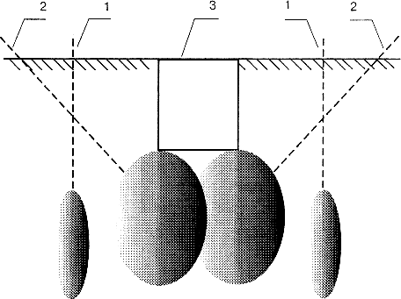

Рис.1. Поэтапное укрепление грунта основания фундамента:
1 - положение инъекторов для формирования завес; 2 - основное положение инъекторов для усиления грунта под подошвой фундамента; 3 - фундамент сооружения

Фундаменты эксплуатируемых зданий

Во все времена строители уделяли особое внимание прочности и надежности фундаментов. Поэтому, даже наиболее архаичные фундаменты (бутовые и бутобетонные) чаще всего отличаются высокой Долговечностью и надежностью. Можно утверждать, что в настоящее время у эксплуатируемых зданий (за исключением, может быть, церквей и дворцов) не встречаются фундаменты из постелистого камня.

В зданиях, построенных в первой половине XX века, встречаются фундаменты из рваного камня, которые работают в более напряженном состоянии, определяемом зонами концентрации напряжений на выступах камней и их расклинивающем действии друг на друга.

И сегодня в застройке центральных районов старых городов иногда встречаются здания на фундаментах из хорошо обожженного кирпича-железняка. Здания на фундаментах из бутового камня и кирпича-железняка, как правило, многократно переустраивались (надстраивались), поэтому фундаменты их во многих случаях перегружены и требуют особого внимания, особенно при увеличении нагрузки.

В практике переустройства зданий и сооружений в XXI веке придется сталкиваться главным образом с фундаментами бетонными и железобетонными (монолитными, сборными, свайными и др.).

Основные виды их разрушений: механические повреждения (деформации имеют вид трещин и изломов) и коррозия материалов. Состояние фундаментов (а следовательно, и выбор методов их восстановления и усиления) зависит от целого ряда причин, включая воздействие грунтовых вод, агрессивных сред, температурных колебаний, использованных материалов, конструктивных особенностей фундамента. Важно подчеркнуть, что вышеперечисленные дефекты оснований и фундаментов решающим образом отражаются на техническом состоянии здания или сооружения в целом. Необходимость восстановления или усиления существующих фундаментов чаше всего связана не с их предельным износом или разрушением, а с изменением физико-технических характеристик грунтов основания, либо с увеличением нагрузок (табл.3).

Таблица 3

Основные причины неудовлетворительного состояния фундаментов эксплуатируемых зданий

Ошибки | Характеристика несоответствия условиям эксплуатации и последствия
Проектирования | Не приняты во внимание все особенности грунтов оснований, включая локальные включения. Например, наличие насыпных грунтов, обладающих сверхнормативными осадками и менее стойких к воздействию протечек хозяйственных вод из неисправных систем инженерных коммуникаций.  Несоблюдение установленной глубины заложения (опасность пучения и неравномерных осадок при оттаивании).  Наличие двух рядом расположенных фундаментов, значительно отличающихся глубиной заложения.
Производства работ | Нарушение структуры грунтов под фундаментами (например, расположение глинистых фунтов под подошвой фундамента, заложенного на недостаточную глубину).  Использование в технологическом процессе возведения фундаментов машин и механизмов с динамическим характером воздействия на массив грунта (опасным, например, в отношении водонасыщенных пылеватых грунтов).  Засыпка пазух котлованов водопроницаемыми грунтами.  Некачественное выполнение отмосток и придомовых замощений.  Выполнение ремонтно-строительных работ с нарушением технологии (скажем, устройство проемов в фундаментах без предварительной установки разгружающих балок или отрыв котлованов около существующих фундаментов на глубину, превышающую проектную).
Эксплуатации здания | Вымывание, унос (суффозия) или разжижение грунтов при неисправности подземных инженерных систем (водоснабжения, канализации, теплотрасс).  Систематическое замачивание грунтов основания из-за неудовлетворительного состояния отмосток, систем удаления ливневых вод и пр.  Увеличение глубины подвальных помещений с нарушением нормируемого перепада отметок между подошвой фундамента и подготовкой под полы подвала (менее 500 мм).  Перераспределение нагрузок на фундаменты без учета их действительной несущей способности.  Устройство пристроек и надстроек без выполнения поверочных расчетов оснований и фундаментов.

Работы по восстановлению и усилению фундаментов, как правило, начинают со вскрытия участками тела фундамента. Если необходима замена участка фундамента, то па время проведения работ обязательно выполняется усиление вышележащих элементов здании. Например, усилия от массы перекрытий можно с помощью системы стоек передать непосредственно на грунт, минуя стены. Другой вариант усиления - установка в нижней части стены над поврежденными участками фундамента металлических балок, расположенных в горизонтальной штрабе.

Выбор метода ремонта определяется состоянием фундамента, его конструкцией, материалом и пр. (рис.2-5).

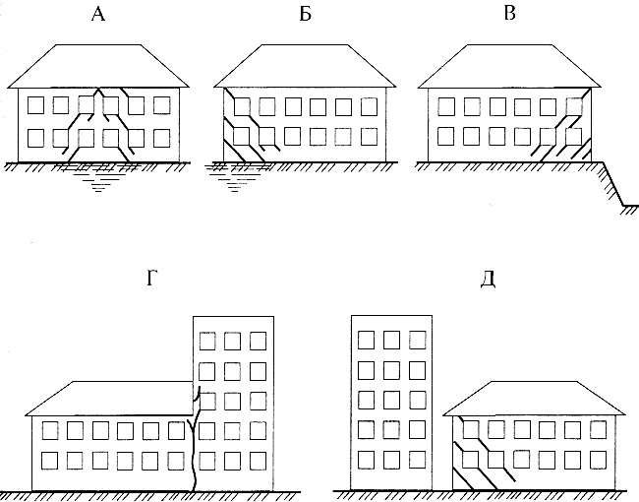

Рис.2. Причины образования трещин в несущих стенах из-за неудовлетворительного состояния основания и фундаментов:
А - наличие слабых грунтов под средней частью здания; Б - наличие слабых грунтов у торца здания; В - обширная выемка грунта в непосредственной близости от здания; Г - отсутствие осадочного шва между частями здания разной высоты; Д - близкое расположение нового многоэтажного здания возле существующего малоэтажного здания

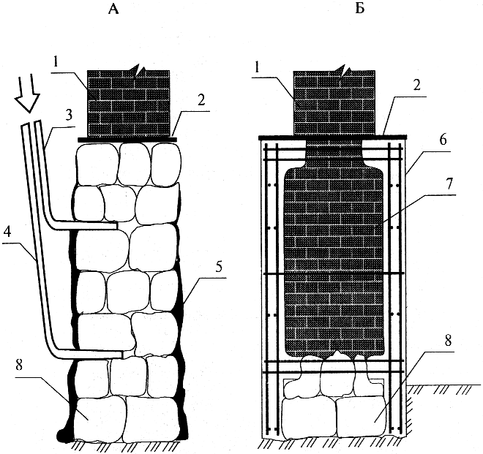

Рис.3. Усиление бутового фундамента и стен подвала:
А - методом цементации бутового фундамента; Б - усиление фундамента и стен подвала железобетонными обоймами; 1 - кирпичная стена здания; 2 - горизонтальная рулонная гидроизоляция; 3 и 4 - трубки для нагнетания цементного раствора; 5 - наплывы раствора на поверхности фундамента; 6 - железобетонная обойма; 7 - кирпичная стена подвала; 8 - бутовый фундамент

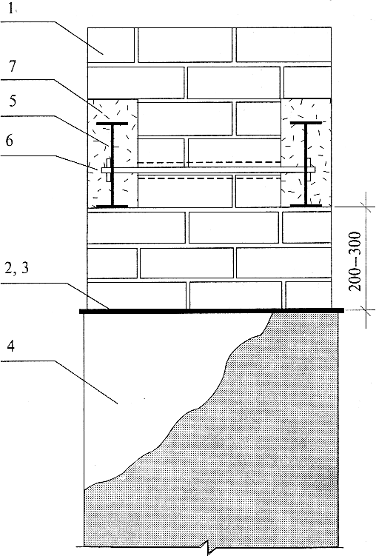

Рис.4. Установка разгрузочных балок в стене здания:
1 - кирпичная стена здания; 2 и 3 - обрез фундамента и гидроизоляция; 4 - поврежденный участок фундамента; 5 - разгрузочная балка, обернутая металлической сеткой и установленная с расклиниванием в горизонтальных штрабах; 6 - стяжные болты (шаг 1200 мм); 7 - бетон омоноличивания разгрузочной балки

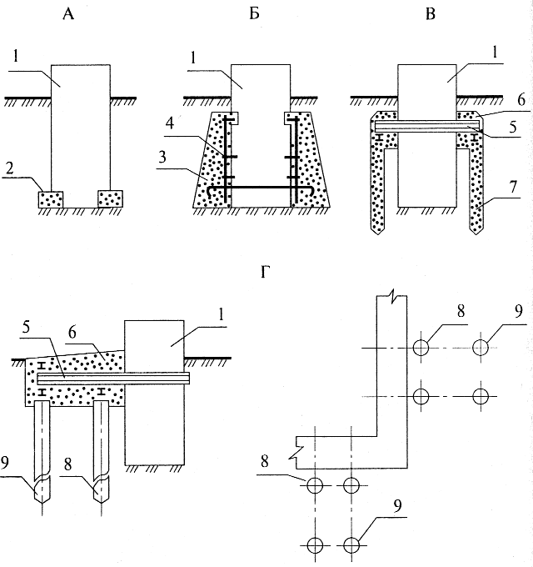

Рис.5. Способы усиления и разгрузки ленточных фундаментов:
А - уширение подошвы фундамента железобетонными балками; Б - устройство железобетонной обоймы; В - передача нагрузки на выносные опоры (буронабивные сваи); Г - передача нагрузки на сваи, расположенные, вне здания; 1 - существующий ленточный фундамент; 2 - железобетонная балка по втрамбованной щебеночной подготовке; 3 - железобетонная монолитная обойма; 4 - забивные костыли-анкеры диаметром 16-20 мм, объединенные сварными арматурными каркасами; 5 - система разгрузочных и опорных металлических балок; 6 - монолитный железобетонный ростверк; 7 - буронабивные сваи; 8 - сваи, работающие на вдавливание; 9 - сваи, работающие на выдергивание

Для восстановления прочностных характеристик каменной кладки фундаментов используют метод цементации - нагнетания в пустоты фундаментного массива цементного раствора иол давлением до 1 МПа. При поверхностных разрушениях в кладку фундамента заделываются в шахматном порядке (шаг 500) анкерные штыри, к которым крепится арматурная сетка. Затем по арматурной сетке устраивается "рубашка" из раствора на крупнозернистом песке методом оштукатуривания или торкретирования.

Метод усиления с помощью железобетонных обойм - устройство поперечных связей между обоймами из арматурной стали или поперечных балок. Иногда устройство обойм совмещают с методом цементации. Обоймы удерживают раствор, препятствуя его вытеканию из массива фундамента в грунт и позволяя значительно повысить давление инъецирования. Железобетонная обойма должна иметь толщину не менее 80 мм, армирование выполняется сеткой 150 х 150 мм, диаметр арматуры 10 мм (табл.4).

Таблица 4

Основные методы восстановления и усиления фундаментов эксплуатируемых зданий

Метод реконструкции фундамента |  | Область применения  (состояние фундамента)
Наименование | Конструктивно-технологическое решение
Укрепление кладки фундамента без расширения подошвы | Нагнетание (инъекции) цементного раствора в трещины и пустоты в теле фундамента | Снижение прочности кладки по всей толще фундамента, расслоение кладки
 | Штукатурка или торкретирование | Снижение прочности наружного слоя массива фундамента, незначительные трещины в нем
Устройство обойм | Устройство железобетонных или металлических обойм усиления (в том числе, и напрягаемых для столбов и простенков) | Недостаточная несущая способность, возможное увеличение нагрузки
Применение разгружающих конструкций | Устройство жестких поясов из металлического проката, размещенных в горизонтальных штрабах и обеспечивающих перераспределение нагрузки | Наличие ослабленных участков в теле фундамента
 | Передача нагрузки на систему выносных опор в виде банкетов, отдельных свай (или кустов), кессонов через систему балок и прогонов | Наличие ослабленных участков в стенах, углах здания, при возможности выполнения ремонтных работ только снаружи и пр.
Изменение конструктивной схемы фундамента | Устройство дополнительных (промежуточных) опор | Значительные осадочные деформации. Увеличение нагрузки
 | Подведение фундаментной плиты

Иногда возникает необходимость переустройства столбчатых фундаментов в ленточные, а ленточных - в плитные. При этом очень важно обеспечить совместную работу существующих фундаментов с вновь устраиваемыми конструктивными элементами фундаментов (для лучшего сопряжения необходима система насечек, штраб и перевязки арматуры). Края вновь возводимых фундаментных плит в обязательном порядке подводятся под существующие фундаменты. Отдельные участки ребристой плиты соединяются между собой системой железобетонных перемычек, проходящих сквозь отверстия в теле существующего фундамента или под подошвой.

Усиление существующих фундаментов сваями предполагает «пересадку» фундамента на выносные сваи или подведение свай под подошву фундамента. Для передачи нагрузки от усиливаемых фундаментов на сваи используют систему монолитных железобетонных (или стальных омоноличиваемых) поперечных балок.

Широкое распространение в отечественной и зарубежной практике переустройства зданий получил метод усиления фундаментов мелкого заложения с помощью выносных буронабивных и вдавливаемых свай. Применение корневидных (буроинъекционных, вертикальных и наклонных) свай позволяет проводить этот вид работ без разработки котлованов и траншей, без нарушения структуры основании. Современные установки вращательного бурения позволяют пробурить скважины даже через вышерасположенные конструкции здания.

Восстановление и улучшение эксплуатационных свойств стен зданий

Стены зданий являются несущей и ограждающей конструкцией, т.е. должны не только обладать необходимой несущей способностью, но также обеспечивать температурный режим в здании, нормируемый уровень паро-, воздухо-, звуконепроницаемости и т.д.

Методы усиления различных элементов каменных стен в зависимости от их технического состояния сводятся к трем различным случаям (табл.5-7).

Таблица 5

Конструктивные мероприятия по устранению несоответствия стен эксплуатационным требованиям

Характер несоответствия | Рекомендуемые конструктивные мероприятия
Несоответствие несущей способности стены фактической нагрузке или ее возможному увеличению | Устройство армированных растворных швов, железобетонных и армокирпичных поясов
 | Усиление столбов, простенков и участков стен обоймами (рубашками, корсетами), постановкой стяжек (хомутов, накладок и пр.)
 | Заделка трещин, перекладка отдельных участков стен
Неравномерная осадка оснований под фундаментами | Повышение пространственной жесткости здания устройством напряженных поясов
Недостаточный уровень теплозащиты | Дополнительное утепление участков швов, углов, мест примыканий конструктивных элементов или сплошное утепление стен
Высокий уровень инфильтрации холодного воздуха | Герметизация межпанельных швов, примыканий заполнений оконных и дверных проемов
Протечки вертикальных ограждающих конструкций | Гидроизоляция межпанельных швов, гидрофобизация наружной поверхности стен, герметизация дверных и оконных блоков, гидроизоляция балконов
Повышенная звукопроводимость | Дополнительная звукоизоляция стен, устройство дополнительного остекления или замена оконных заполнений

1. Несущая способность кладки по расчету (с учетом имеющихся ослаблений и возможного увеличения нагрузки) достаточна. Общее состояние конструкций удовлетворительное. Проведение особых конструктивных мероприятий не требуется. Достаточно заделать цементным раствором имеющиеся трещины.

2. Несущая способность кладки достаточна и усиления не требуется, но ослабление кладки превышает 1/3 первоначального сечения, наблюдается расслоение кладки и значительное количество трещин. Необходима местная перекладка захваченного процессом трещинообразования участка стены и заделка цементным раствором мелких трещин. Столбы и простенки оштукатуриваются по металлической сетке.

3. Несущая способность кладки по расчету недостаточна. Необходима постановка обойм, корсетов, рубашек или перекладка (возможно, полная замена старой кладки новой после разгрузки конструктивных элементов). Решение выбирается в зависимости от необходимой степени усиления, состояния конструкции, производственных возможностей и др. Железобетонные, армированные штукатурные и металлические обоймы (корсеты) позволяют в 1,5-2 раза повысить несущую способность конструктивных элементов и могут быть рекомендованы в качестве основного методы усиления кладки рис.6).

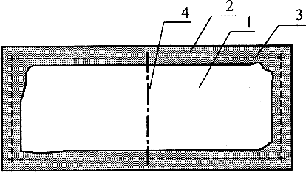

Рис.6. Принципиальная схема усиления простенка (столба, колонны) железобетонной обоймой:
1 - существующее сечение конструктивного элемента; 2 - железобетонная обойма толщиной 60 - 100 мм; 3 - арматура обоймы (условно показано штриховой линией); 4 - стяжной болт (при отношении сторон сечения более 2,5)

Повышение устойчивости стен, имеющих отклонение от вертикали, и скрепление разрывов кладки между внутренними и наружными стенами обеспечивается устройством местных стальных накладок, каркасов из проката и тяжей, расположенных в плоскости перекрытия (рис.7 и 8).

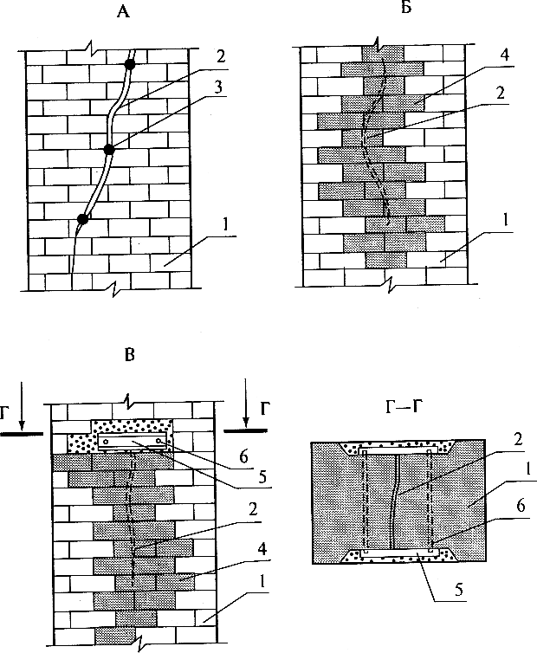

Рис.7. Заделка трещин в кирпичных стенах:
А - инъецированием цементным раствором трещин (с раскрытием до 10 мм); Б - вставкой простых кирпичных "замков"; В - вставкой кирпичных "замков" с металлическими "якорями"; 1 - усиливаемый участок стены; 2 - трещина; 3 - отверстия диаметром 30 мм и глубиной 100 мм для установки инъекторов; 4 - кирпичный "замок" толщиной 1/2 кирпича, устанавливаемый с обеих сторон стены; 5 - "якорь" их прокатного профиля; 6 - стяжные болты

Повышение пространственной жесткости здания путем устройства напряженных стальных поясов рекомендуется в качестве одного из возможных методов борьбы с трещинами в кладке при неравномерной осадке грунта под подошвами фундаментов. Пояса в уровне перекрытий получают предварительное натяжение с помощью муфт и обжимают всю коробку здания. Натяжение можно выполнить также талрепами - специальными муфтами с двойной (левой и правой) внутренней резьбой - при помощи динамометрического ключа. Диаметр поясов принимается, как правило, 25-40 мм. После установки и натяжения поясов заделывают повреждения в кладке, а значительно поврежденные участки перекладывают.

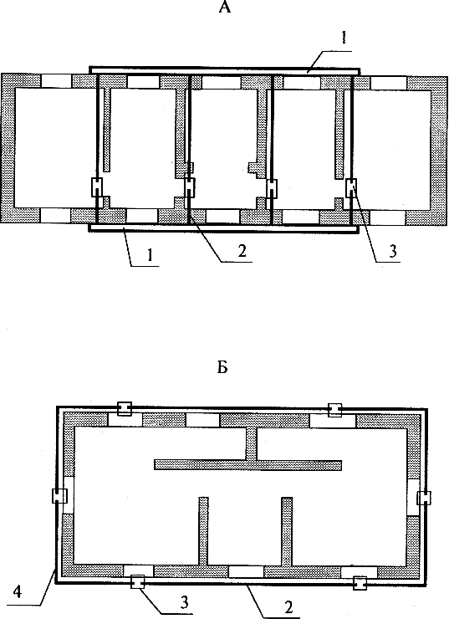

Рис.8. Укрепление стен зданий:
А - схема повышения устойчивости стен здания с помощью накладок и тяжей, расположенных в уровне перекрытия и в плоскости поперечных стен; Б - схема повышения пространственной жесткости здания с помощью стальных поясов, расположенных в уровне перекрытий; 1 - накладка из стального швеллера; 2 - стальные тяжи диаметром 25-40 мм; 3 - талрепы (стяжные муфты) с левой и правой резьбой; 4 - вертикальные накладки из стального уголка, распределяющие усилия смятия

В крупнопанельных зданиях температурные деформации концентрируются в стыках панелей и в зависимости от размеров панели достигают 1,5-3 мм. Наличие жестких связей делает панельные здания весьма чувствительными к неравномерным осадкам. Ликвидация трещин в панелях - очень сложная задача. Мелкие трещины (раскрытием до 0,2 мм) перетираются цементным раствором на мелком песке и заделываются с последующей покраской. Трещины шириной до 1 мм обязательно расшиваются (устье их расширяется, прочерчивается специальным инструментом) и заделываются известково-цементным раствором состава 1:3 с последующей покраской. При более крупных трещинах необходимо конструктивное усиление и повышение пространственной жесткости здания в целом. После завершения этих работ возможна облицовка всего фасада: кирпичом, штукатуркой по сетке "на относе", плиткой или листовыми материалами.

Кирпичная облицовка в 1/2 кирпича устанавливается на специальную балку, опертую на фундамент, и крепится гибкими связями к панелям. Для этого в горизонтальные швы облицовки (через каждые 7-8 рядов по высоте) укладывают плоский каркас из двух стержней диаметром 6 мм, который через 0,5-1 м соединяют со связями, прикрепленными к панелям.

При облицовке штукатуркой "на относе" в панели заделывают анкеры, по которым на относе до 20 мм натягивают металлическую или пластмассовую сетку. По этой сетке торкретированием или вручную наносят 30-40-мм слой штукатурки без выявления панельных стыков.

Облицовка листовыми материалами (стеклопластик, анодированный алюминий, плакированная и эмалированная сталь и пр.): по стеновым панелям устанавливается вспомогательный каркас (дерево или алюминиевые сплавы), а к нему крепятся листы облицовки.

При локальных разрушениях стеновых панелей или недостаточном защитном слое арматуры края окола выравнивают и поврежденный участок заделывают раствором.

Закрытые стыки панелей стен, получившие наибольшее распространение в отечественной и зарубежной практике строительства, должны быть конструктивно податливыми при восприятии температурных деформаций панелей. Но опыт показывает, что материалы, герметизирующие стыки, оказываются менее стойкими и долговечными по сравнению с самими панелями. А при наличии трещины с раскрытием всего лишь 0,5 мм вода попадает внутрь стыка в силу действия сил капиллярного всасывания. При трещинах более 4 мм вода просто затекает в стык. Попадание воды в стыки обусловлено главным образом перепадом давлений на поверхностях стены из-за ветрового напора. Открытые стыки вентилируются и быстро просыхают. Однако им свойственна повышенная воздухопроницаемость и они пригодны для применения лишь в районах с относительно благоприятными климатическими условиями.

Относительно низкая стоимость топливно-энергетических ресурсов в стране, заниженные требования к теплозащитным свойствам ограждающих конструкций и господствующая ориентация на полносборные конструктивные решения зданий сделали отечественный жилищный фонд самым энергоемким в мире. Например, средний расход условного топлива на отопление 1 м общей площади в России составляет 88 кг в год, а и Швеции (находящейся исходных климатических условиях) - 27 кг. Поэтому важнейшей составной частью новой жилищной политики России является утепление наружных стен зданий, реализуемое, прежде всего, в рамках программы "Реконструкция жилых домов первых массовых серий". Общемировая тенденция повышения цен на энергоносители и стремление использовать их более целесообразно диктуют необходимость вкладывать средства как в разработку новых технических решений и новых технологий, так и в реализацию комплексных мероприятий по уменьшению теплопотерь (табл.6, 7).

Таблица 6

Конструктивное решение утепления стен зданий

Выполнение утепления | Расположение утеплителя
 | По наружной поверхности | По внутренней поверхности
Плитными (листовыми) теплоизоляционными материалами | Плиты (полистироловые, полиуретановые, из минеральной ваты) приклеиваются к наружной поверхности стены и дополнительно крепятся с помощью штырей или тарельчатых дюбелей.  Многослойная защитная штукатурка по теплоизоляционному слою армируется стеклосеткой или сеткой из оцинкованной стали.  Для окончательной отделки фасадов возможно использование витражных конструкций, листовых пластиков, искусственного камня и пр. | Гипсовыми плитами с пенополиуретановой теплоизоляцией (толщина "сэндвича" от 43 до 113 мм).  Пенопластовыми, минераловатными, древесноволокнистыми или цементнофибролитовыми плитами с последующим устройством оштукатуренной защитной кирпичной стенки или облицовкой гипсокартонными плитами
Утепление напылением (набрызгом) различных составов | Механизированное напыление пенопластов слоями по 6-7 мм. Нанесение защит кого (окрасочного) слоя | Устройство многослойной армированной ("теплой", т.е. имеющей объемный вес не более 1400 кг/м) штукатурки

Таблица 7

Утеплители для наружных стен зданий

Наименование утеплителя | Исходное сырье | Плотность, кг/м | Теплопроводность, Вт/м °С | Пожарная классификация
Пенополистирол ПСБ-С | Полистирольный бисер | 15-50 | 0,04-0,05 | Негорючий
Минераловатные плиты Е1 | Базальтовое волокно, связующее | 80 | 0,03-0,034 | Негорючий
То же (повышенной жесткости) | То же | 200 | 0,045 | Негорючий
Заливочный утеплитель "Силаст" | - | 75-150 | 0,054-0.06 | Негорючий
Пенобетон заливочный "Неопор. | Цемент, песок, пенообразователь | 80-200 | 0,075-0,08 | Негорючий
Пенополиуретан жесткий | Полиуретан | 40-150 | 0.019-0,037 | Самозатухающий

Практика эксплуатации полносборных зданий показала, что наименее падежным элементом являются стыки панелей наружных стен, на которые приходится примерно 1/3, протечек, промерзаний, отслоений внутренней отделки и пр. Выявлено более 20 причин, обусловливающих надежность стыков в Процессе эксплуатации (от проектного решения до качества строительно-монтажных работ), В случаях, когда ремонта требует более 25% суммарной протяженности стыков и более 20% примыканий заполнений проемов, необходимо выполнение сплошной герметизации стыков здания. Таким образом, устранение отсыревания и промерзания наружных стен осуществляется путем устройства: а) дополнительной наружной или внутренней (плитно-листовой или монолитной) облицовки; б) скосов в углах (шириной 250-300 мм); в) утепляющих падуг (горизонтальных скосов между стеной и перекрытием). Внутренние поверхности стен после утепления защищают материалами, имеющими малую паропроницаемость. Следует сказать, что при утеплении внутренних поверхностей стеновых ограждающих конструкций необходимо временное отселение проживающих. Такое утепление может уменьшить площадь утепляемого помещения на 3-5%. Кроме того, большинство клеевых составов в процессе работы и некоторое время после применения выделяет во внутреннюю среду летучие сильно пахнущие вещества. Поэтому размещение теплоизоляционных материалов по внутренней поверхности ограждающей конструкции следует рекомендовать главным образом для локальных утеплений.

При значительных масштабах или сплошном утеплении предпочтительно расположение теплоизоляции по наружной поверхности стены. Такое решение (теплоизоляция снаружи) более трудоемко и менее технологично, но обеспечивает лучший теплотехнический режим ограждающей конструкции, поскольку большая часть сечения стены находится в зоне положительных температур и меньше накапливает влагу. При утеплении изнутри нулевая изотерма смещена к внутренней поверхности ограждающей конструкции, что формирует положительный влажностный баланс: количество влаги, накопившейся в стене в зимний период, может превысить количество испаряющейся влаги (рис.9).

В целом реконструкция наружных стен охватывает утепление глухой части ограждающей конструкции, утепление откосов и замену окон и балконных дверей. Сборный вариант утепления требует применения деревянного или легкого металлического каркаса, прикрепленного к степе и служащего для навески на относе облицовочных плит. Зазор между облицовкой и стеной заполняется утеплителем.

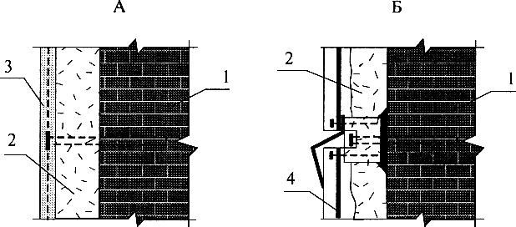

Рис.9. Варианты отделки фасадов при утеплении стен снаружи:
А - мокрая штукатурка по пластмассовой сетке; Б - листовой утеплитель по деревянному каркасу; 1 - стена; 2 - утеплитель; 3 - штукатурка по пластмассовой сетке; 4 - облицовочный лист по деревянному каркасу

Плитный утеплитель наклеивают и крепят анкерами к стене, так же как и при "мокрой" штукатурке. Сборный вариант получил наибольшее распространение в странах Европы и России.

В значительной части современных жилых домов не выполняются требования звукоизоляции. По данным многочисленных опросов, звукоизолирующая способность внутренних ограждающих конструкций на низких частотах удовлетворяет лишь 70% проживающих, а на высоких частотах - около 85%. Чтобы обеспечить необходимый уровень акустического комфорта для 90% проживающих, необходимо дополнительно увеличить звукоизоляцию на низких частотах (200-500 Гц) не менее чем на 5 дБ. Решить проблему звукоизоляции межквартирных стен можно путем применения гибких плит, устанавливаемых на относе от однослойных (наиболее распространенных в жилищном фонде страны) конструкций.

Ремонт и усиление перекрытий при реконструкции зданий

Основными конструктивными элементами здания являются фундаменты, стены и перекрытия. Рассмотренные методы ремонта и усиления фундаментов и стен зданий посвящены практически несменяемым частям здания (их полная замена означает разборку старого и возведение нового здания). Срок службы фундаментов и стен в основном и определяет срок службы здания. Па практике часто возникает реальная необходимость замены (ремонт, усиления) деревянных перекрытий, поскольку срок их службы меньше срока службы фундаментов и стен. Изношенное деревянное перекрытие может быть заменено как деревянным, так и железобетонным.

Стоимость перекрытий обычно составляет около 50-60% стоимости многоэтажного капитального жилого дома, и их техническое состояние является одним из основных факторов, определяющих необходимость проведения реконструкции жилых и гражданских зданий. Замена перекрытий является наиболее дорогостоящим (до 20% суммы единовременных затрат на реконструкцию) и трудоемким (до 50% суммарных трудозатрат) видом ремонта. Поэтому при определении целесообразности устройства новых перекрытий должны приниматься во внимание следующие соображения.

Срок службы каменных стен, фундаментов и железобетонных перекрытий примерно одинаков (100-150 лет). Срок службы деревянных междуэтажных перекрытий составляет в среднем 40-60 лет. Таким образом, чем меньше износ стен и фундаментов здания, тем более желательна замена перекрытий па железобетонные. При значительном износе стен и фундаментов экономически целесообразно ограничиться ремонтом (восстановлением, усилением и, может быть, заменой деревянных перекрытий деревянными же). То есть преследуется цель - соблюдение принципа одновременной амортизации основных конструкций здания (следует применять перекрытия, срок службы которых будет близок оставшемуся сроку службы стен и фундаментов или кратен их межремонтным срокам).

Степень сохранности и возможность нормальной эксплуатации перекрытий зависит от многих факторов (технического состояния, конструктивной схемы и конструкции перекрытия). Здания старой постройки по схемам и конструкциям перекрытий можно разделить на несколько групп.

1. Здания постройки начала XX века, в которых преобладают двухпролетные схемы с внутренней продольной стеной. В междуэтажных перекрытиях преобладают металлические балки и лишь в чердачном перекрытии - деревянные. Заполнение между балками в перекрытиях подвала и часто в санузлах и кухнях всех этажей - из бетонных или кирпичных сводиков. В жилых помещениях заполнение между балками деревянное. Средняя толщина перекрытий 350-400 мм, а пролет балок до 7-9 м. Перекрытия отличаются очень высокой жесткостью.

Хорошая анкеровка металлических балок в кирпичных стенах обеспечивает их работу по схеме с защемлением на опоре.

2. В зданиях постройки 1926-1938 гг. преобладают облегченные перекрытия. Использовались двух- и трехпролетные схемы с внутренними продольными стенами. Часто в качестве внутренних опор использовались кирпичные колонны в один или два ряда. Средние пролеты 3,3-4,5 м. Балки часто выполнялись из досок "на ребро" (толщиной 50-60 мм, высотой сечения 200-240 мм). Заполнение между балками и полы дощатые. Перекрытия в санузлах тоже деревянные. Конструкция нежесткая, отличающаяся зыбкостью (дрожанием полов). Толщина перекрытий обычно не превышала 300-350 мм.

3. В домах послевоенной постройки наиболее распространенным типом перекрытия является сборное железобетонное.

Современное состояние перекрытий зданий старой постройки определяется сроком и условиями эксплуатации. Загнивание деревянных элементов и коррозия металлических наиболее распространены в санузлах и местах примыкания к наружным стенам, в чердачных перекрытиях - в зонах протечек кровли и нарушения температурно-влажностного режима чердачного помещения. Для железобетонных перекрытий крупноблочных и крупнопанельных зданий чаще всего встречаются такие дефекты, как сверхнормативные прогибы, трещины в плитах размером на комнату, выпадение раствора из швов между плитами перекрытия. Однако в подавляющем большинстве случаев эти видимые дефекты не представляют опасности.

Процессы, связанные с восстановлением, усилением или заменой перекрытий, имеют ряд особенностей:

1) невозможность обеспечить высокий уровень механизации работ;

2) необходимость выполнения работ в условиях стесненного (сохраняемыми конструкциями перекрытия и стенами) фронта;

3) высокая трудоемкость комплекса подготовительных работ (пробивка штраб, гнезд, борозд в несменяемых конструкциях здания);

4) сложность устранения погрешностей в проекте (прежде всего - в определении проектных размеров деталей, конструкций, элементов), приводящих к необходимости срубки/срезки фрагментов конструктивных элементов, устройства монолитных вставок и перебивки гнезд, борозд и пр.

Общая тенденция проектирования мер по восстановлению, усилению или замене перекрытий характеризуется:

1) максимально возможной индустриализацией ремонтно-строительных работ (применение конструкций высокой заводской готовности);

2) переходом на более долговечные (железобетон, металл вместо дерева) и огнестойкие (железобетон вместо дерева и металла) материалы;

3) широким применением современных грузоподъемных механизмов,

Применяемое на практике большое число приемов восстановления и усиления междуэтажных перекрытий сводится к пяти основным методам (табл.8 и рис.10).

Таблица 8

Основные методы восстановления и усиления перекрытий

Метод | Способ осуществления | Износ | Конструктивное воплощение
Выявление неучтенных запасов прочности | Перерасчет конструкции по новым нормам, более полно учитывающим действительный характер работ перекрытия | До 40% | -
Разгрузка конструкции | Замена тяжелых смазок и засыпок современными эффективными материалами для уменьшения собственного веса перекрытия | До 60% | -
Увеличение сечения конструктивней элементов | Прикрепление к существующим сечениям дополнительных элементов, принимающих на себя часть нагрузки | До 40% | Для деревянных перекрытий: устройство деревянных накладок, металлических и деревянных "протезов".  Для стальных конструкций: приваркой дополнительных прокатных профилей или обетонированием стальных балок.  Для железобетонных перекрытий: устройство железобетонных обойм ("рубашек наращивания сечения") и металлических хомутов
Включение в работу новых конструктивных элементов | Устройство новых несущих конструктивных элементов, частично или полностью воспринимающих нагрузку, вместо существующих | До 60% | Подведение новых балок (опирающихся на существующие или вновь устраиваемые опоры) между существующими конструкциями
Изменение конструктивной схемы | Перераспределение усилий в конструкции в результате превращения статически определимых систем в статически неопределимые. В некоторых случаях уменьшение пролетов вследствие устройства дополнительных опор | 40-60% | Превращение однопролетной балки в многопролетную неразрезную. Объединение в многопролетную неразрезную систему смежных однопролетных балок. Превращение пролетных конструкций (балок) в шпренгельную систему. Устройство предварительно напряженных стальных затяжек и распорок

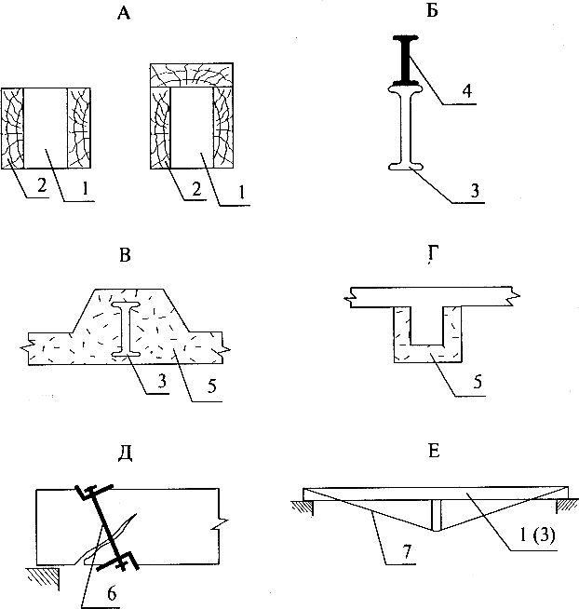

Рис. 10. Основные методы восстановления и усиления перекрытий:
А - увеличение сечения деревянных балок накладками; Б - увеличение сечения стальных балок приваркой прокатного профиля; В - обетонирование существующих стальных балок перекрытия; Г - устройство обоймы ("рубашки наращивания сечения") железобетонных балок; Д - установка металлических хомутов в опорной зоне железобетонных балок; Е - превращение балки в шпренгельную систему; 1 - существующая деревянная балка; 2 - пришиваемые доски; 3 - существующая стальная балка; 4 - профиль усиления сечения; 5 - бетон омоноличивания; 6 -стальной хомут; 7 - стальная шпренгельная затяжка

Объем капитального ремонта перекрытий, необходимость полной или частичной замены конструктивных элементов выясняются в ходе инженерно-технических изысканий. При полной смене перекрытий в здании чаще всего используются крупноразмерные сборные железобетонные элементы, монтируемые с помощью крана. Их можно разделить на две группы: конструкции, применяемые в новом строительстве, и конструкции, специально спроектированные и изготовленные для ремонта. Общим для обеих групп является высокая степень заводской готовности изделий, требующая минимальных затрат для отделки потолков и устройства полов. При выборочно/! смене перекрытый используются средне- и малоразмерные железобетонные элементы. Наибольшее распространение при выборочном замене перекрытий нашли: конструкции из балок различного сечения, сборно-монолитные конструкции и монолитные перекрытия (рис.11).

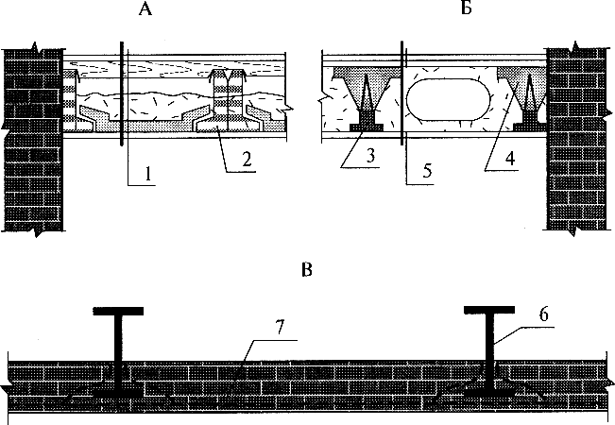

Рис. 11. Сборные, сборно-монолитные и монолитные перекрытия:
А - сборное железобетонное перекрытие по балкам; Б - сборно-монолитное железобетонное перекрытие по балкам; В - монолитное перекрытие по нижним полкам существующих балок; 1 - паркет, черный пол, лага, шлаковая засыпка, битумная обмазочная пароизоляция, железобетонный настил (вкладыши), затирка; 2 - железобетонные балки L-образного сечения (300 х 85 мм); 3 - железобетонные балки неполного сечения (h = 300 мм после добетонирования); 4 - монолитный железобетон (бетонирование по месту); 5 - паркет, цементная стяжка, шлакобетон, рубероид, звукоизоляционная прокладка, вкладыш из пенобетона, цементная затирка; 6 - стальная балка перекрытия; 7 - арматурные сетки монолитной плиты

В первом случае пространство между балками заполняется бетонными или керамическими элементами, укладываемыми по нижним полкам балок. Балки имеют один шаг (750-1200 мм) и пролет до 6 м (с интервалом 0,5 м). Общая толщина перекрытий может достигать 420 мм, полы дощатые, потолки штукатурятся по сетке или подшиваются сухой штукатуркой по рейкам. Общим недостатком балочных перекрытий является необходимость расположения балок с постоянным шагом. Поскольку часть балок опирается на стену над оконными и дверными проемами, то приходится принимать меры по усилению перемычек.

Сборно-монолитные перекрытия выполняются из балок неполного сечения с последующим домоноличиванием на месте. Такие решения особенно эффективны, когда при реконструкции сохраняются балки старых междуэтажных перекрытий, используемые в качестве жесткой арматуры, к которой крепится опалубка сборно-монолитного перекрытия.

При реконструкции зданий, имеющих достаточно сложную конфигурацию, использование сборных конструкций нецелесообразно из-за обилия типоразмеров. То же самое и при реконструкции зданий с разновеликими и неповторяющимися расстояниями между простенками, на которые опираются балки реконструируемого перекрытия. Монолитные железобетонные перекрытия при реконструкции зданий обычно выполняют в виде ребристых или гладких плит (с пустотами и без пустот). Устройство монолитных плит ребрами вверх позволяет: а) получить гладкую потолочную поверхность и б) разместить тепло- и звукоизоляцию в пределах высоты сечения плиты.

В ряде западноевропейских стран достаточно широкое распространение в ходе реконструктивных мероприятий получили типовые предварительно напряженные балки таврового сечения (реже - металлические балки из профильного проката), пространство между которыми заполняется сводчатыми легкобетонными пустотелыми блоками.

Анализ экономических показателей и технологических особенностей различных методов реконструкции перекрытий зданий позволяет сформулировать следующие требования:

вес конструктивных элементом перекрытия должен соответствовать возможностям применяемых монтажных средств;

конструкция перекрытия должна иметь поверхность потолка, не требующую сплошного оштукатуривания, а лишь заделки швов и затирки;

для обеспечения требуемого уровня звукоизоляции конструкция должна иметь минимальное количество швов и обеспечивать удобство их замоноличивания.

Крупнообъемные конструкции перекрытий наиболее экономичны, но их применение не всегда возможно технологически.

Ремонт, усиление и замена лестниц и балконов

Наиболее повреждаемыми элементами лестниц являются ступени, площадки и перила. Ремонт несгораемых лестниц включает в себя замену отдельных элементов (ступеней, косоуров, площадочных балок), заделку выбоин в ступенях и на площадках, укрепление или замену перил.

При ремонте и замене элементов лестниц работы ведут сверху вниз (спускаясь), при устройстве новой лестницы - снизу вверх. Выбоины и трещины в бетоне тщательно очищают от грязи, промывают водой и заделывают цементным раствором с последующим железнением места заделки. Края больших выбоин обязательно разделывают под углом к поверхности, обеспечивая сопряжение типа "ласточкин хвост" (рис.12).

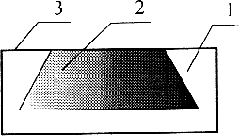

Рис.12. Заделка больших выбоин:
1 - элемент лестницы; 2 - заделанная выбоина; 3 - поверхность ступени

Металлические перила укрепляют путем расклинивания стоек в расчищенных гнездах металлическими клиньями с последующей заявкой гнезд цементным или полимерцементным раствором. Новые части деревянного поручня, устанавливаемые вместо отсутствующих или вышедших из строя, соединяют со старым впритык с помощью ставок, врезанных в пазы также в виде "ласточкина хвоста".

При замене косоуров приходится устанавливать временный косоур для вывешивания ступеней. При замене площадочных балок косоуры и площадки вывешивают на временных стойках и прогонах. При замене отдельных железобетонных ступеней вышележащие ступени временно закрепляют, чтобы не допустить их сползания. Затем удаляют поврежденную ступень и устанавливают на растворе новую.

Ремонт деревянных лестниц заключается, как правило, в полной замене отдельных маршей и площадок, замене отдельных элементов (ступеней), укреплении или замене стоек и поручней. Вновь устанавливаемые подступенки и проступи заводят в пазы тетив с нижней стороны марша, начиная с нижней ступени.

В зданиях различных периодов постройки встречаются балконы, представляющие собой открытые площадки прямоугольной (реже овальной и более сложной формы) на уровне этажей. По конструктивным особенностям их можно разделить на два вида:

балкон состоит из металлических балок, консольно заделанных в стены, и плит, опирающихся на них;

конструкция балкона состоит из железобетонной плиты, непосредственно защемленной в стене.

Ограждения балконов в зданиях старой постройки выполнены из металлических решеток. В зданиях постройки последних десятилетий в качестве ограждения служат железобетонные экраны или металлические разреженные решетки в сочетании с экранами из асбестоцемента, стеклопрофилита и пр. Поскольку элементы балконов подвергаются неблагоприятному воздействию различных факторов окружающей среды, значительная их часть изнашивается раньше других частей здания. При восстановлении балконов в старых зданиях повторное устройство балконов по металлическим балкам может быть рекомендовано лишь в исключительных случаях, когда это диктуется архитектурными соображениями (сложной конфигурацией плиты и пр.).

Устройство балконов при реконструкции зданий отличается от аналогичного этапа нового строительства. Во-первых, при реконструкции невозможна укладка элементов несущих конструкций балкона одновременно с возведением стен. Во-вторых, при реконструкции невозможна подрезка стены на всю глубину защемления плиты в стене. Поэтому рекомендуемые конструкции вновь устраиваемых плитных и балочных балконов в реконструируемых зданиях заделываются и гнезда, пробиваемые в толще стены, а не в сквозные борозды. При этом плита балкона формируется из отдельных плит, консольно опирающихся одним концом на стену здания (удаленные торцы плит, составляющих балкон, объединяются обвязочной балкой, обеспечивающей их совместную работу). Возможно и комплексное использование обоих вариантов: балконная плита опирается одним концом на стену здания, а вторым на обвязочную балку, которая, в свою очередь, опирается на консоли, заделанные также в стене.

В ряде случаев используется вариант усиления существующих балконов опиранием на вновь устраиваемые стойки (идущие от уровня земли до плиты самого высоко расположенного балкона) или кронштейны. Известна также система подвесных балконов, конструктивно повторяющих решение навесных лифтовых шахт: две металлические консольные балки выпускаются наружу на уровне выше чердачного перекрытия; банки крепятся к внутренним капитальным стенам; к наружным концам балок подвешивается "балконная этажерка", которая крепится к наружным стенам только легкими анкерами, ограничивающими горизонтальные перемещения системы.

Вновь устраиваемые и усиливаемые конструкции балконов должны исключать факторы, обусловливающие быстрое разрушение конструкции: выполняется гидроизоляция плиты, по ее нижней поверхности (по контуру) выполняется капельник и слив из оцинкованной стали, не допускается появление обратного уклона плиты (в сторону фасада), ограждающие экраны не доводятся до балконной плиты как минимум на 50 мм.

Вопросы для подготовки специалистов:

1. Назовите конструктивные особенности зданий исторической постройки.

2. Дайте определение реставрации зданий и ее основной задачи.

3. Рассмотрите условия целесообразности усиления конструктивных элементов здания в процессе реконструкции.

4. Назовите три группы дефектов и отказов конструктивных элементов здания во время эксплуатации.

5. Какие методы усиления оснований используются в ходе реконструкции зданий?

6. Перечислите основные причины неудовлетворительного состояния фундаментов зданий.

7. Назовите основные методы восстановления и усиления фундаментов зданий в ходе реконструкции.

8. Определите мероприятия по устранению несоответствия стен зданий эксплуатационным требованиям.

9. Проанализируйте возможности утепления и звукоизоляции ограждающих конструкций.

10. Основные методы восстановления и усиления перекрытий зданий.

11. Рассмотрите особенности ремонта, усиления и замены лестниц.

12. Плитные и балочные решения реконструируемых балконов.

Электронный текст документа
подготовлен ЗАО "Кодекс" и сверен по
материалам, предоставленным Демьяновым А.А.

